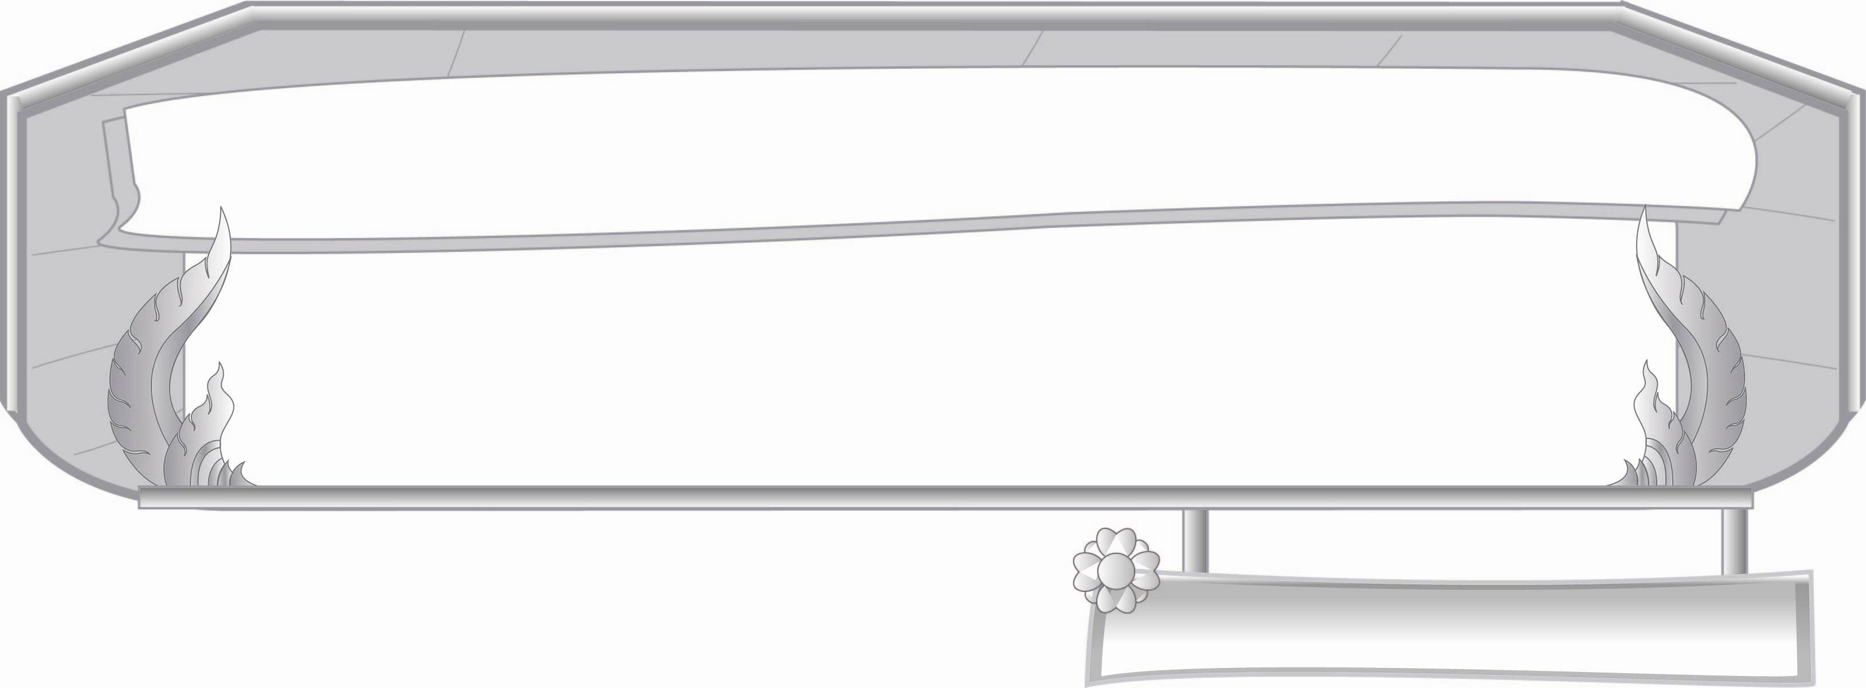
ชั้นประถมศึกษาปีที่ ๓ เวลา ๑ ชั่วโมง
หน่วยการเรียนรู้ที่ ๒
หลีกไกลคนพาล
แผนการจัดการเรียนรู้ที่ ๒

กระต่ายแหย่เสือ

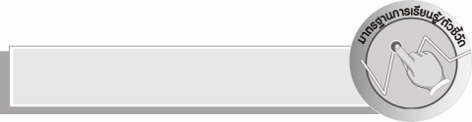
มาตรฐานการเรียนรู้/ตัวชี้วัด

มาตรฐานการเรียนรู้
มาตรฐาน ท ๑.๑ ใช้กระบวนการอ่านสร้างความรู้และความคิดเพื่อนำไปใช้ตัดสินใจ แก้ปัญหา
ในการดำเนินชีวิต และมีนิสัยรักการอ่าน
ตัวชี้วัด
ท ๑.๑ ป.๓/๓ ตั้งคำถามและตอบคำถามเชิงเหตุผลเกี่ยวกับเรื่องที่อ่าน
ท ๑.๑ ป.๓/๔ ลำดับเหตุการณ์และคาดคะเนเหตุการณ์จากเรื่องที่อ่านโดยระบุเหตุผล ประกอบ
ท ๑.๑ ป.๓/๕ สรุปความรู้และข้อคิดจากเรื่องที่อ่านเพื่อนำไปใช้ในชีวิตประจำวัน
ท ๑.๑ ป.๓/๙ มีมารยาทในการอ่าน
มาตรฐานการเรียนรู้
มาตรฐาน ท ๕.๑ เข้าใจและแสดงความคิดเห็น วิจารณ์วรรณคดี และวรรณกรรมไทยอย่างเห็น คุณค่า และนำมาประยุกต์ใช้ในชีวิตจริง
ตัวชี้วัด
ท ๕.๑ ป. ๓/๑ ระบุข้อคิดที่ได้จากการอ่านวรรณกรรมเพื่อนำไปใช้ในชีวิตประจำวัน

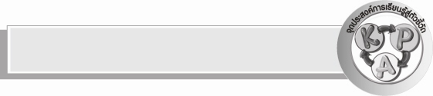
จุดประสงค์การเรียนรู้สู่ตัวชี้วัด
- เข้าใจเนื้อเรื่อง กระต่ายแหย่เสือ (K)
- บอกข้อคิดที่ได้จากการอ่านเรื่องกระต่ายแหย่เสือ (K)
- ตอบคำถามจากเรื่องกระต่ายแหย่เสือ (P)
๔. วิเคราะห์เรื่อง กระต่ายแหย่เสือ (P)
๕. เห็นความสำคัญของการอ่าน (A)

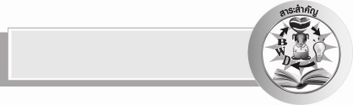
สาระสำคัญ

การหลอกลวงผู้อื่นให้ได้รับความเสียหายจะทำให้ไม่มีใครเชื่อถืออีกต่อไป

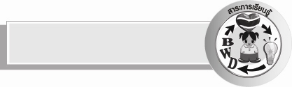
สาระการเรียนรู้

การอ่านเรื่อง กระต่ายแหย่เสือ


สมรรถนะสำคัญของผู้เรียน

- ความสามารถในการสื่อสาร
- ทักษะการอ่าน
- ทักษะการเขียน
- ทักษะการฟัง การดู และการพูด
- ความสามารถในการคิด
- การให้เหตุผล
- การสังเคราะห์
- การประเมินค่า
- การปฏิบัติ
- การสรุปความรู้
- ความสามารถในการแก้ปัญหา

คุณลักษณะอันพึงประสงค์

ซื่อสัตย์สุจริต
ตัวชี้วัดที่ ๒.๒ ประพฤติตรงตามความเป็นจริงต่อตนเองทั้งทางกาย วาจา ใจ
ใฝ่เรียนรู้
ตัวชี้วัดที่ ๔.๑ ตั้งใจ เพียรพยายามในการเรียนและเข้าร่วมกิจกรรมการเรียนรู้
รักความเป็นไทย
ตัวชี้วัดที่ ๗.๒ เห็นคุณค่าและใช้ภาษาไทยในการสื่อสารได้อย่างถูกต้องและเหมาะสม

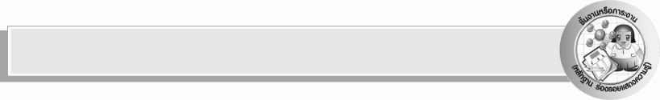
ชิ้นงานหรือภาระงาน (หลักฐาน ร่องรอยแสดงความรู้)

ใบงาน เรื่อง กระต่ายแหย่เสือ

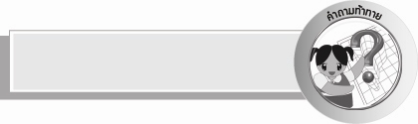
คำถามท้าทาย

ถ้านักเรียนไม่ชอบเพื่อนคนหนึ่ง ควรปฏิบัติต่อเขาอย่างไร

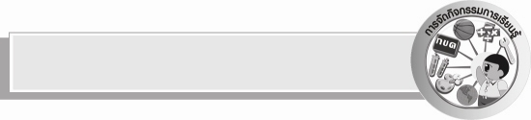
การจัดกิจกรรมการเรียนรู้

๑. ให้นักเรียนร่วมกันสนทนาเกี่ยวกับเรื่องกระต่ายแหย่เสือเป็นการทบทวน
๒. ให้นักเรียนพูดปากเปล่าเรื่องกระต่ายแหย่เสือคนละ ๑ ประโยคต่อกันจนจบเรื่อง
๓. ครูนำภาพประกอบเรื่อง กระต่ายแหย่เสือมา ๔ ภาพ ประกอบด้วย
ภาพที่ ๑ กระต่ายนำหญ้ามาแหย่จมูกเสือซึ่งกำลังหลับ
ภาพที่ ๒ เสือขม้ำขี้ควายที่กระต่ายหลอก เปื้อนเลอะเทอะ
ภาพที่ ๓ เสือตีรังผึ้ง ผึ้งต่อยเสือหน้าบวม
ภาพที่ ๔ กระต่ายวิ่งหนีเสือโดยกระโดดไปตามหลังจระเข้ มีจระเข้ตัวหนึ่งแกล้งดำน้ำ กระต่ายทำท่าจมน้ำ
๔. ครูสลับรูปภาพ ให้ตัวแทนนักเรียนออกมาเรียงตามลำดับเหตุการณ์ให้ถูกต้อง จากนั้นให้ผู้แทนนักเรียน ๔ คนออกมาเขียนข้อความใต้ภาพให้ตรงตามเนื้อเรื่องคนละ ๑ ภาพ แล้วให้ครูและเพื่อนๆ ช่วยกันตรวจสอบความถูกต้อง
๕. ให้นักเรียนร่วมกันสนทนาอภิปราย แสดงความคิดเห็น โดยครูใช้คำถาม ดังนี้
๐ นักเรียนคิดว่ากระต่ายมีลักษณะนิสัยอย่างไร
๐ นักเรียนคิดว่า เพราะเหตุใดเสือจึงเชื่อในสิ่งที่กระต่ายพูดทุกครั้ง
๐ จระเข้แก่ทำอย่างไร เมื่อรู้ว่าสิ่งที่กระต่ายพูดเป็นอุบาย
๐ ถ้านักเรียนเป็นเสือ นักเรียนจะเชื่อในสิ่งที่กระต่ายพูดหรือไม่ เพราะเหตุใด
๐ เรื่องกระต่ายแหย่เสือให้ข้อคิดอะไรกับนักเรียน
๖. ครูและนักเรียนช่วยกันสรุปนิสัยของสัตว์ในเนื้อเรื่องโดยการจับฉลากหยิบภาพสัตว์ต่างๆ ที่อยู่ใน
เนื้อเรื่อง ใครได้สัตว์ชนิดใดให้พูดเรื่องนั้น ดังตัวอย่าง
๐ กระต่าย ตัวเล็ก ชอบแหย่ โดยไม่รู้จักกาลเทศะ เจ้าเล่ห์
๐ เสือ ตัวใหญ่แข็งแรง มีกำลังมาก ค่อนข้างโง่ ถูกกระต่ายหลอกอยู่เสมอ
๐ จระเข้ สัตว์ครึ่งบกครึ่งน้ำ แข็งแรง ในเรื่องถูกกระต่ายหลอกเหมือนกัน แต่มีฉลาดอยู่ ๑ ตัว ทำให้กระต่ายเกือบเอาชีวิตไม่รอด
๗. ให้นักเรียนทำใบงานที่ ๔๔ เรื่อง กระต่ายแหย่เสือ แล้วร่วมกันสนทนาเพื่อแลกเปลี่ยนความคิดเห็น
๘. ให้นักเรียนและครูร่วมกันสรุปความรู้ดังนี้ การหลอกลวงผู้อื่นให้ได้รับความเสียหายจะทำให้ไม่มีใครเชื่อถืออีกต่อไป
๙. ให้นักเรียนร่วมกันแสดงความคิดเห็น โดยครูใช้คำถามท้าทายดังนี้
๏ ถ้านักเรียนไม่ชอบเพื่อนคนหนึ่ง ควรปฏิบัติต่อเขาอย่างไร
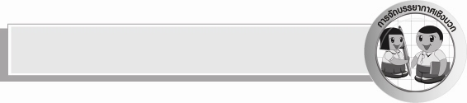
การจัดบรรยากาศเชิงบวก

ให้นักเรียนทำกิจกรรมอย่างอิสระ ครูเป็นผู้แนะนำให้นักเรียนได้เกิดความคิดกระตุ้นให้นักเรียนมีความกระตือรือร้น


สื่อการเรียนรู้

- ภาพตามเนื้อเรื่อง ๔ ภาพ
- ใบงาน

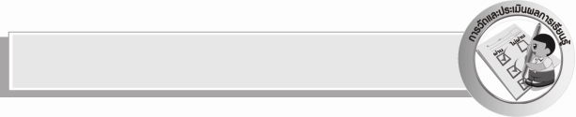
การวัดและประเมินผลการเรียนรู้

๑. วิธีการวัดและประเมินผล
๑) สังเกตพฤติกรรมของนักเรียนในการเข้าร่วมกิจกรรม
๒) ตรวจใบงานที่ ๔๔
๒. เครื่องมือ
แบบสังเกตพฤติกรรมการเข้าร่วมกิจกรรม
๓. เกณฑ์การประเมิน
การประเมินพฤติกรรมการเข้าร่วมกิจกรรม
ผ่านตั้งแต่ ๒ รายการ ถือว่า ผ่าน
ผ่าน ๑ รายการ ถือว่า ไม่ผ่าน


การประเมินผลตามสภาพจริง (Rubrics)

การประเมินใบงานนี้ให้ผู้สอนพิจารณาจากเกณฑ์การประเมินผลตามสภาพจริง (Rubrics)
เรื่อง การตอบคำถาม คาดคะเนเหตุการณ์ และระบุข้อคิดจากเรื่องที่อ่าน
ระดับคะแนน  เกณฑ์การประเมิน | ๔ | ๓ | ๒ | ๑
การตอบคำถาม  คาดคะเน  เหตุการณ์  และระบุข้อคิด  จากเรื่องที่อ่าน | ตอบคำถามจาก  เรื่องได้ถูกต้อง  ในทันทีทุกข้อ  สามารถคาด  คะเนเหตุการณ์  อย่างมีเหตุผล  ระบุข้อคิดได้  ด้วยตนเอง  สามารถอธิบาย  และยกตัวอย่าง  ที่เชื่อมโยงกับ  ชีวิตจริงได้ | ตอบคำถามจาก  เรื่องได้ถูกต้อง  ในทันทีทุกข้อ  สามารถคาด  คะเนเหตุการณ์  อย่างมีเหตุผล  ระบุข้อคิดได้  ด้วยตนเอง  แต่ไม่สามารถ  อธิบายและ  ยกตัวอย่างที่  เชื่อมโยงกับ  ชีวิตจริงได้ | ตอบคำถามจาก  เรื่องได้ถูกต้อง  ทุกข้อ แต่บางข้อ  ต้องกลับไปอ่าน  เรื่องซ้ำอีกครั้ง  คาดคะเน  เหตุการณ์ที่  สัมพันธ์กับเรื่อง  ได้ และระบุ  ข้อคิดได้  ด้วยตนเอง | ตอบคำถาม  จากเรื่องได้  บางข้อ นอกนั้น  ต้องกลับไปอ่าน  เรื่องซ้ำ หรือ  ให้ผู้อื่นแนะนำ  คาดคะเน  เหตุการณ์ที่  สัมพันธ์กับเรื่อง  ได้ แต่ระบุข้อคิด  ไม่ชัดเจน  ต้องมีผู้แนะนำ

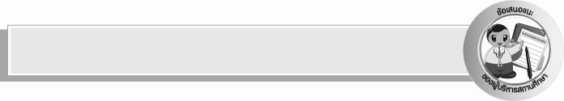
ข้อเสนอแนะของผู้บริหารสถานศึกษา
______________________________________________________________________________
______________________________________________________________________________
______________________________________________________________________________
______________________________________________________________________________
______________________________________________________________________________
______________________________________________________________________________
______________________________________________________________________________
______________________________________________________________________________
______________________________________________________________________________
______________________________________________________________________________
______________________________________________________________________________
______________________________________________________________________________
______________________________________________________________________________
______________________________________________________________________________
______________________________________________________________________________
______________________________________________________________________________
______________________________________________________________________________
______________________________________________________________________________
______________________________________________________________________________
______________________________________________________________________________
______________________________________________________________________________
______________________________________________________________________________
______________________________________________________________________________
______________________________________________________________________________

ลงชื่อ_________________________ (ผู้บริหารสถานศึกษา)
(_________________________)
________/________/_______

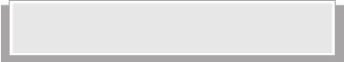
บันทึกหลังการสอน

ผลการจัดการเรียนการสอน

______________________________________________________________________________
______________________________________________________________________________
______________________________________________________________________________
______________________________________________________________________________
______________________________________________________________________________
______________________________________________________________________________

ปัญหา / อุปสรรค

______________________________________________________________________________
______________________________________________________________________________
______________________________________________________________________________
______________________________________________________________________________
______________________________________________________________________________
______________________________________________________________________________

แนวทางแก้ไข

______________________________________________________________________________
______________________________________________________________________________
______________________________________________________________________________
______________________________________________________________________________
______________________________________________________________________________
______________________________________________________________________________

ลงชื่อ________________________ (ผู้บันทึก)
(________________________)
________/________/_______

